ESP32相册、天气、时间显示

1. 如需使用本程序，请在arduino官网下载arduino ide，如果使用的是VS code进行编译，请见附页教程。

本项目目前实现的功能有以下几种：

1.ESP32一键配网：第一次使用，可以连接ESP32的热点进入“192.168.4.1”进行wifi的账号密码以及城市名配置

2.ESP32陀螺仪控制：在本项目主要用于切换显示

3.ESP32天气显示：在界面中，采用“心知天气”API进行天气信息获取。

4.ESP32时间显示：在界面中，采用“淘宝”API进行时间信息获取。

5.ESP32相册显示

1. 首先打开arduino ide后进入首选项配置

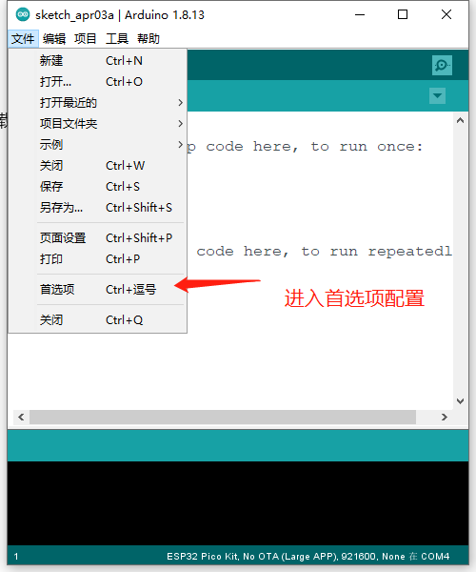

在“附加开发板管理器网址”中添加 “https://dl.espressif.com/dl/package_esp32_index.json”

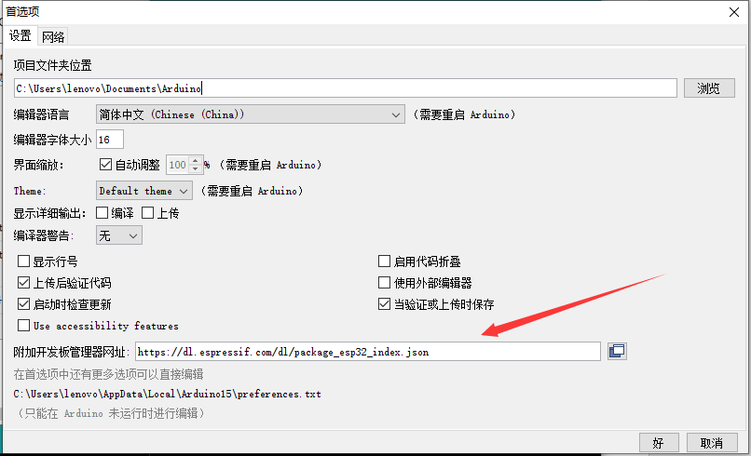

之后打开“工具”中的“开发板管理器”

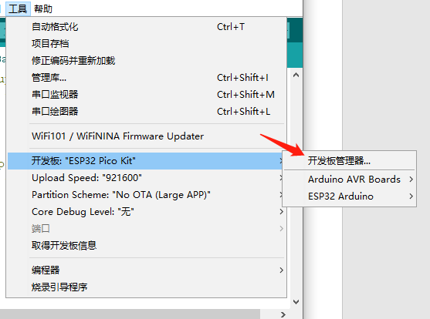

下载ESP32开发板,我这里已经下载了，所以显示的是更新，如果没有下载就安装一下，安装时候安装最新版本即可，否则可能有些功能无法使用。

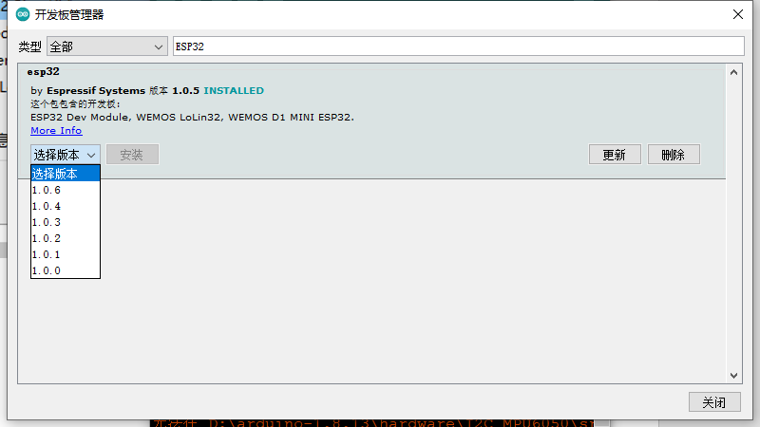

随后将文件夹内带的“Libraries”文件夹内的库文件放到“C:\Users\lenovo\Documents\Arduino\libraries”即可使用。

注意，使用此程序需要将工具中的“Partition Scheme”设置为“NO OTA”模式。

ESP32一键配网

此功能主要是分为两部分，首先上电后会检测SD卡的wifi.txt文件是否有已配置的内容，如果有则尝试连接，连接成功后会进入页面显示。如果连接不成功则进入AP热点配网模式，ESP32会自身开启热点，用户连接热点后进行wifi的配置。

热点默认ssid为“ESP32_Config”，默认密码为“12345678”，进入默认ip地址“192.168.4.1”即可配置“WiFi SSID”、“WiFi PASS”、“City Name”三个参数，City Name参数主要作为天气显示调用api时上传的位置信息。

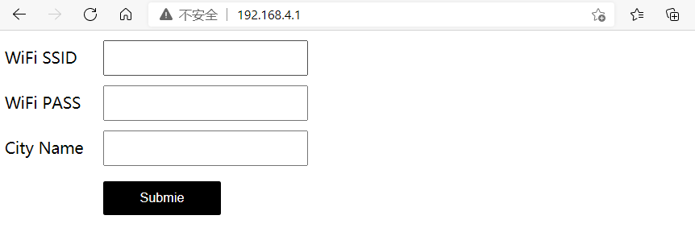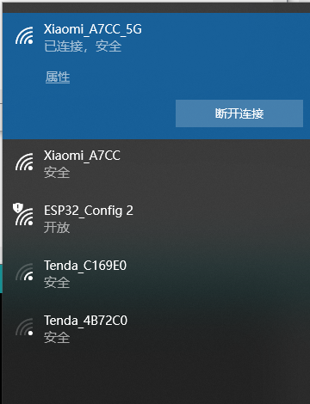

填写完成后使用“GET”协议下发到ESP32上，随后存储进SD卡内。下次会自动检测是否有上次配置的wifi环境，如果有会自动重连。中间断线也可重新连接。

ESP32陀螺仪控制

此设备装载MPU6050陀螺仪，可以检测 6自由度或6轴的IMU传感器，这意味着它提供了6个值作为输出：包含加速度计的3个值和陀螺仪的3个值。MPU 6050是一种基于MEMS（微机电系统）技术的传感器，它将加速度计和陀螺仪嵌入到一块芯片中，芯片使用的I2C通信协议。

在本项目中主要用于角度感知，利用x轴和y轴的变化来控制页面的切换。如果自己感觉角度灵敏可以调节imu.cpp文件下的ax和ay的判定数值。

ESP32天气显示

天气显示主要运用lvgl库来对屏幕进行绘制，数据的获取主要获取的“心知天气”的天气api数据“ https://api.seniverse.com/v3/weather/now.json?key=" + key + "&location=" + cityname + "&language=" + language + "&unit=" + unit”，如需使用请申请心知天气账号，可以免费开通天气api，不过有访问频率限制，所以此处不公开私钥了，在程序中把自己的私钥赋值给给37行的“key”变量即可。

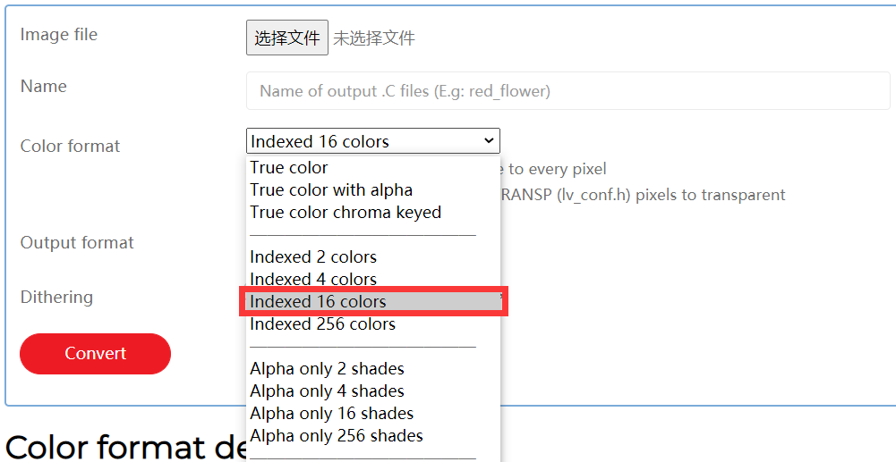常用的天气图片利用lvgl的官方转换器<https://lvgl.io/tools/imageconverter> 转换为c数组，格式为Indexed 16 colors。

随后把转换完成的c文件复制下来粘贴到image.h文件中，复制格式与程序中相同即可。

注：图片分辨率需为240*240，否则屏幕则显示不下相应图片。

不常用的图片则可以转换成bin文件存储到SD卡中，这样可以省下一些程序存储空间用来增加功能。

转换格式为下图的标准格式，本程序内涵weather文件夹，已做好image转换。如果想要自己重新制作一套，需参照心知天气的天气代码来重新生成文件，文件名对应其天气代码即可。

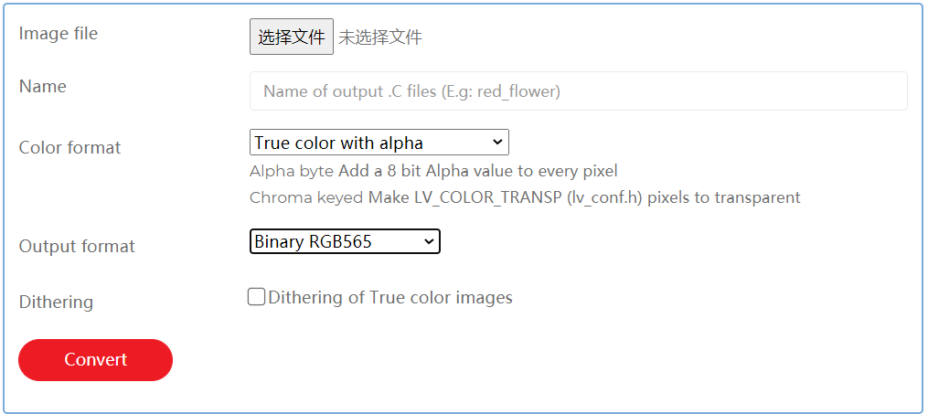

ESP32时间显示

此功能主要采集的“淘宝”的时间api <http://api.m.taobao.com/rest/api3.do?api=mtop.common.getTimestamp>，此api免费使用，所以不必担心期限问题。在程序中利用arduino的rtc.setTime(Time);函数来进行时间的计算，把采集到的“data”数据传入到此函数中，会返回对应的年月日时分。在显示上加了一个字符串拼接，因为在时间分小于10的时候，在分的个位前没有0的显示，所以加了一个字符串拼接来显示0。字体则使用的为lvgl自带的字体。

ESP32相册显示

此功能读取的为SD卡中image文件夹下的bin文件，将自己的图片在官网转换，转换格式为下图，需要自己修改文件名格式为（0.bin，1.bin，2.bin，3.bin……）。随后对ESP32进行上倾斜（x轴）就可进入相册显示界面，下倾斜（x轴）则退出相册显示，进入常规显示。

目前现在相册可以存储250张，如果认为空间不够使用，请更改SdCard.cpp文件下listDir函数内的“File_name”数组的空间大小即可。

建议最大不要超过10000，这样会比较浪费内存空间。



**后续功能待开发……**